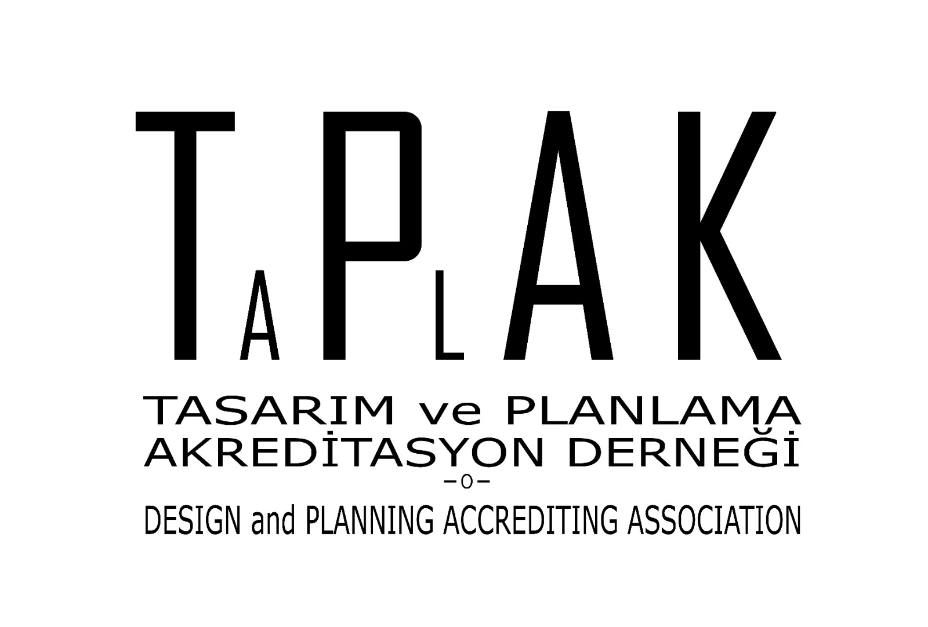
TASARIM VE PLANLAMA AKREDİTASYON DERNEĞİ

AKREDİTASYON HAVUZUNDA YER ALACAK DEĞERLENDİRİCİLER İÇİN SÖZLEŞME

OYK
ORGANİZASYON ÜST KURULU

AYK
AKREDİTASYON KURULLARI

Konur 2 Sokak No:34/10 Kızılay – Ankara
taplakder@gmail.com
www.taplak.org

Sürüm No: 1.0-20210225

içindekiler

TARAFLAR 2
KAPSAM 2
SÖZLEŞMENİN SÜRESİ 2
SORUMLULUKLAR 2
ANLAŞMAZLIKLARIN ÇÖZÜMÜ 4
TEBLİGAT ADRESİ 4

TARAFLAR
Bu sözleşmenin tarafları Organizasyon Yürütme Kurulu (OYK) başkanı ve (AKREDİTE OLACAK PROGRAM ADI) Akreditasyon Kurulu (AYK) tarafından önerilerek, OYK tarafından görevlendirilen (AKREDİTE OLACAK PROGRAM ADI) programlarının akreditasyon süreçlerinde görev almak üzere değerlendirici havuzuna dahil edilen değerlendiricilerdir (bundan sonra Değerlendirici olarak anılacaktır).

KAPSAM
Bu sözleşme, OYK tarafından akredite edilmek üzere başvuruda bulunan (AKREDİTE OLACAK PROGRAM ADI) programlarının akreditasyonlarına yönelik inceleme, saha ziyaretleri ve değerlendirme/raporlama süreçleri boyunca görev yapacak Değerlendirici ile OYK ve AYK’nın sorumluluklarını içermektedir. Bu sözleşme iki kopya olarak hazırlanır.

SÖZLEŞMENİN SÜRESİ
Bu sözleşmenin geçerliliği taraflarca imzalandığı tarihten itibaren başlayıp Değerlendiricinin değerlendirici havuzunda yer aldığı süre boyunca geçerlidir. Sözleşmede yer alan gizlilikle ilgili maddelerden doğan sorumluluklar için süre sınırlaması olmayıp, görev süresi sona erdikten sonra dahi vazife yapılan süre boyunca temin edilen bilgi ve belgelerin gizliliğine zarar getirebilecek hiçbir davranışta bulunulmamalıdır. Sözleşmenin tarafları, sözleşmenin geçerli olduğu süre boyunca mevzuattan kaynaklı değişikliklere uymakla yükümlüdürler. Geçerlilik süresinde sözleşmenin içeriğinde yapılacak usul ve esası etkileyen diğer değişiklikler karşılıklı irade beyanıyla düzenlenir. Değişikliklerin kabul edilmemesi durumunda Değerlendiricinin görevinin sora erdiği kabul edilir. OYK gerekli şartların oluşması durumunda sözleşmeyi feshetme hakkına sahiptir.

SORUMLULUKLAR
OYK, AYK ve Değerlendirici aşağıda verilen sorumlulukları yerine getirmekle yükümlüdürler.

- Değerlendiricinin Sorumlulukları
- OYK tarafından talep edilen Değerlendiriciye ait bilgi ve belgeler zamanında ve eksiksiz teslim edilmeli, Değerlendiriciye ait bilgilerde meydana gelen değişiklikler/güncellemeler (eğitim bilgileri, işyeri bilgileri, iletişim bilgileri vb.) OYK’ya bildirilmelidir.
- Değerlendirici, Değerlendirici Etik Beyannamesini imzalamalı ve görev yaptığı süre boyunca beyanname şartlarına uygun davranmalıdır. Değerlendirici Etik Beyannamesinde belirtilen her türlü çıkar ilişkisi/çatışmasına neden olacak durumlardan uzak duracak, böyle bir durumun söz konusu olduğunu/olabileceğini düşündüğü halleri (programın eski veya mevcut çalışanı olmak, programa başvuran kişilerle akrabalık, dostluk, hasımlık ilişkisi bulunmak vb.) vakit kaybetmeksizin OYK’ya bildirecektir.
- Değerlendirici son üç (3) yıl içinde danışmanlık hizmeti vermiş olduğu (AKREDİTE OLACAK PROGRAM ADI) programlarının değerlendirilmesine yönelik hiçbir görevi kabul etmeyecektir. Kabul etmesi durumunda oluşabilecek hukuki ve mali sorumlulukları Değerlendirici üstlenecektir.
- Değerlendirici, objektif, tarafsız ve adil şekilde görev yapmasına mani olabilecek her türlü kesimden gelen öneri, telkin, tavsiye ve baskı durumunu vakit kaybetmeden AYK’ya bildirecektir.
- Değerlendirici, değerlendirmenin yapıldığı programdan veya programla ilgili taraflardan/kişilerden gelebilecek para, hediye ve yardım gibi teklifleri kesinlikle kabul etmeyecek ve durumu AYK’ya bildirecektir.
- Değerlendirici, görev yaptığı alandaki güncellemeleri (akreditasyon ölçütleri, kılavuzlar, formlar vb.) takip edecek ve gereğine uygun davranacaktır.
- Değerlendirici akreditasyon sürecindeki görev ve sorumluluklarını güncel ölçütler, kurallar ve süreler çerçevesinde yerine getirecektir.
- Değerlendirici, akreditasyon süreçlerinde görev yaptığı diğer değerlendiriciler ve sorumlularla işbirliği halinde çalışacak, çalışma takvimine/görev dağılımına uygun şekilde hareket edecek ve zamanında görevlerini AYK tarafından istenen formatlarda tamamlayacaktır. Mücbir bir sebep olmaksızın ve AYK tarafından onaylanmadıkça, akreditasyon süreçlerinde belirtilenler haricinde göreve ara verme veya görevden çekilme durumunda ortaya çıkabilecek zararlar Değerlendirici tarafından tazmin edilecektir.
- Değerlendirici, OYK/AYK tarafından düzenlenen eğitim ve davet edildiği toplantılara katılacaktır. Mazeret bildirmeksizin eğitimlere ve kendine tebliğ edilen akreditasyon görevlerine üç (3) kere katılmaması durumunda havuzdaki görevine son verilecektir.
- Değerlendirici, gerek OYK/AYK eğitimleri sırasında eğitim amaçlı olarak kendisine verilenler ve gerek akreditasyon değerlendirmeleri boyunca (AKREDİTE OLACAK PROGRAM ADI) programlarından temin ettiği belgeleri hiçbir yerde kullanmayacak, kopyalamayacak, çoğaltmayacak, kimseyle paylaşmayacak ve gizlilik içeren bilgileri izinsiz olarak hiçbir kimse ya da tarafa açıklamayacaktır. (AKREDİTE OLACAK PROGRAM ADI) programlarına ait belgeler değerlendirme sonrasında hiçbir kopyası Değerlendiricide kalmayacak şekilde AYK’ya teslim edilecektir. Aksine bir davranışta bulunması nedeniyle sebep olunan bütün zarar Değerlendirici tarafından tazmin edecektir.
- Değerlendirici OYK/AYK logosunu izinsiz bir şekilde kişisel malzemeleri, evrakları, kartviziti vb. materyal üzerinde, ayrıca yanıltıcı izlenimler yaratacak ve haksız kazançlar elde edilmesine neden olacak şekilde kullanmayacaktır.
- Değerlendirici OYK ve AYK’nın saygınlığını ve itibarını zedeleyecek her türlü davranıştan kaçınacaktır.

- AYK’nın Sorumlulukları
- AYK, Değerlendirici tarafından AYK’ya sunulması gereken bilgi, belge ve teslim sürelerini güncel olarak bildirecek/duyuracak ve erişime açık olmasını sağlayacaktır.
- AYK, akreditasyon süreçlerinde ihtiyaç duyulan güncel dokümanlar (akreditasyon ölçütleri, kılavuzlar, formlar vb.) hakkında Değerlendiricilere düzenli bilgilendirme yapacak ve ihtiyaç halinde (süreçlerdeki değişikliklerin anlatılması, Değerlendirici performansının iyileştirilmesi, sürekli gelişimin sağlanması vb.) Değerlendiricinin katılımının sağlanacağı eğitimler ve toplantılar gerçekleştirecektir.
- Değerlendiriciye ait bilgi ve belgeler, yasal gereklilik olması durumunda 3. mercilerle yapılan paylaşımlar haricinde, izinsiz olarak hiçbir tarafla paylaşılmayacaktır.
- Değerlendiricinin performansına yönelik değerlendirmeler AYK tarafından Değerlendirici ile paylaşılacaktır.
- OYK/AYK, Değerlendiricinin gizlilik, objektiflik, tarafsızlık ve adillik ilkelerine uygun olarak görev yapmasına mani olabilecek durumların tespiti halinde, akreditasyon sürecinin ve Değerlendiricinin zarara uğramasına neden olacak her türlü sorunu hızlı ve yapıcı şekilde sonuca ulaştıracak önlemleri alacaktır.

ANLAŞMAZLIKLARIN ÇÖZÜMÜ
Bu sözleşmenin uygulanmasından kaynaklanan her türlü anlaşmazlığın çözümlenmesi için Ankara mahkemeleri yetkilidir.

TEBLİGAT ADRESİ
Değerlendiricinin OYK/AYK kurallarına uygun olarak vermiş olduğu güncel adres tebligat adresi olarak kabul edilir. Değerlendirici tarafından adresin güncellenmemiş olması nedeniyle oluşacak hak kayıplarına karşılık OYK/AYK herhangi bir sorumluluk kabul etmez. OYK/AYK’nın tebligat adresi web sayfasında ilan edilmekte olup, adres değişikliklerine ait duyurular web sayfası ve/veya epostalar aracılığıyla Değerlendiricilere duyurulur.

……../…/……. | ……../…/…….
Yer:………………………………….…… | Yer:………………………………………….
Değerlendiricinin Adı-Soyadı  İmza | OYK/AYK Adına ……………………………...….  İmza

